Методическая разработка занятия историко-литературной направленности на основе кейс-обучения.
«Начало династии Романовых»

Автор учитель истории первой категории Афанасьева Алина Георгиевна

Тип урока: изучение нового материала.
Форма урока: групповая работа.
Инновационные технологии: Технология развития критического мышления, кейс-технология.
Цели урока:
1.Обучающая – выяснить, какое значение для дальнейшего развития страны сыграл факт воцарения династии Романовых.
2.Развивающая – развитие познавательной активности учащихся, развитие навыков работы с историческими источниками, умения составлять схемы, делать выводы, давать историческую оценку.
3.Воспитательная – воспитание чувства патриотизма, уважительного отношения к истории предков.
Задачи:
- Выяснить, была ли кровнородственная связь между династиями Рюриковичей и Романовых.
- Выделить положительные и отрицательные черты в деятельности Михаила Федоровича Романова и патриарха Филарета. Что их объединяло?
- Предположить, какой исторический путь прошла бы Россия. Если бы события развивались по другому сценарию.
Для вхождения в эпоху начала XVII была проведена лексическая пятиминутка, Основные факты эпохи изучаемого периода были сведены в схему и в таблицу, в которой выделяются категории сравнения. Развитие речевой активности шло через индивидуальные выступления ребят.
Оборудование:
- Компьютеры. (При отсутствии технических возможностей – ватманы, канцелярские принадлежности.)
- Наглядность: плакаты, портреты.
- Рабочая тетрадь.
- Исторические источники:
а) учебник,
б) сюжет «Начало династии Романовых» (другие материалы на усмотрение учителя), видеоматериал: фрагмент фильма «Романовы – начало династии».

Ход урока
I. Вводно-мотивационный этап
1. Актуализация ранее полученных знаний: фронтальный опрос.
2. Постановка цели урока: выяснить, какое значение для дальнейшего развития страны сыграл факт воцарения династии Романовых (5 мин.).
II. Организация учебной деятельности
  - Совместная работа (10 мин.).
Начало династии Романовых
СЮЖЕТ

«В самом начале 1613 года в Москву стали съезжаться выборные со всех концов Русской земли. Это был первый бесспорно всесословный земский собор с участием посадских и даже сельских обывателей.
Выбрать своего царя оказалось непросто. Одни предлагали одного, другие – другого, перебирали великие роды, но не могли ни на ком согласиться и так потеряли немало дней. Многие кандидаты пытались подкупить избирателей, засылали к ним с подарками и обещаниями.
Наиболее вероятными кандидатами на избрание были: князья Мстиславский, Воротынский, Трубецкой, Галицкий, 16-летний мальчик Михаил Романов, отец которого Филарет был ставленником обоих самозванцев, получил сан митрополита от первого и провозглашен патриархом вторым.
21 февраля 1613 года прошли окончательные выборы. Каждый участник собора подавал письменное мнение, и во всех мнениях значилось одно имя – Михаил Федорович Романов».
1.Проблемная ситуация: Выборы нового настоящего царя.
Противоречие в сюжете:
1.Почему, Филарет, будучи в прошлом ставленником обоих самозванцев, оказался фактически на русском престоле?
2.Состав кандидатов на престол.

2.Возможные формулировки проблемы:
-Почему исторический выбор пал на род Романовых?
-Откуда они взялись и что из себя представляли ко времени прихода к власти?
-Отсутствие единства в выборе царя.

3.Гипотетическое решение проблемы:
1.Вводное слово учителя:
В России смена династий была вызвана пресечением правящей ветви Рюриковичей в потомстве Ивана Грозного. Проблемы престолонаследия породили глубокий социально-политический кризис, сопровождавшийся вмешательством иноземцев. Никогда в России так часто не менялись верховные правители, каждый раз приводя к престолу новую династию. Среди претендентов на престол были представители из разных социальных слоев, были и иностранные кандидаты из числа «природных» династий. Царями становились то потомки Рюриковичей (Василий Шуйский, 1606-1610гг.), то выходцы из среды нетитулованного боярства (Борис Годунов, 1598-1605 гг.), то самозванцы (Лжедмитрий I, 1605-1606гг.; Лжедмитрий II, 1607-1610 гг.). Никому не удалось закрепиться на российском престоле до 1613 года, когда на царство избран был Михаил Романов, а в его лице утвердилась, наконец, новая правящая династия.
- Почему исторический выбор пал на род Романовых? Откуда они взялись и что из - себя представляли ко времени прихода к власти?

-Чтобы ответить на эти вопросы и прийти к определенным выводам, предлагаю поработать в группах.

1 группа:Учащиеся решают задачу:
Была ли кровнородственная связь между династиями Рюриковичей и Романовых. Источники информации: видеоматериалы (фрагмент фильма «Романовы – начало династии»).
Полученная информация заносится в заданную схему на компьютерах (или в тетрадях) затем выводится на доску.

Рюриковичи | Романовы
Иван IV | Анастасия Романова
Иван III | Правнучка Федора Кошки
Сын тверского князя Михаил | Дочь Федора Кошки

Информация: Родоначальником ветви Романовых был третий сын Романа Юрьевича Захарьина – Никита Романович (ум. 1586 г.), родной брат царицы Анастасии. Его потомки уже именовались Романовыми. Никита Романович – московский боярин с 1562 года, активный участник Ливонской войны и дипломатических переговоров, после смерти Ивана IV возглавлял регентский совет (до конца 1584 г.).Один из немногих московских бояр XVI в., оставивших по себе добрую память в народе: имя сохранила народная былина, изображающая его добродушным посредником между народом и грозным царем Иваном.
Из шести сыновей Никиты Романовича особенно выдавался старший – Федор Никитич (в последствии – патриарх Филарет, негласный соправитель первого российского царя рода Романовых) и Иван Никитич, который входил в состав Семибоярщины. Популярность Романовых, приобретенная их личными качествами, усилилась от гонений, которым они подверглись со стороны Бориса Годунова, видевшего в их лице потенциальных соперников в борьбе за царский престол.

ЗЕМСКИЙ СОБОР 1613 ГОДА И ИЗБРАНИЕ НОВОГО ЦАРЯ

Перед началом Земского собора повсюду был объявлен 3-дневный строгий пост. В церквях служили многие молебны, чтобы Бог вразумил выборных людей, и дело избрания на царство свершилось не по человеческому хотению, а по воле Божией.
6 (19) января 1613 года в Москве начался Земский собор, на котором решался вопрос об избрании русского царя. Это был первый бесспорно всесословный Земский собор с участием посадских и даже сельских представителей. На нем были представлены все слои населения, за исключением холопов и крепостных крестьян. Число собравшихся в Москве «советных людей» превышало 800 человек, представлявших не менее 58 городов.

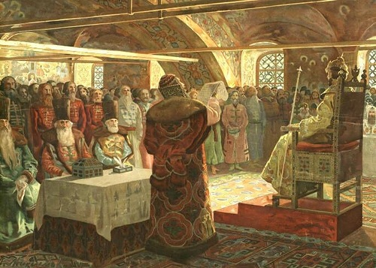

Земской собор

Соборные заседания происходили в обстановке ожесточенного соперничества различных политических группировок, оформившихся в русском обществе за годы десятилетней Смуты и стремившихся упрочить свое положение избранием своего претендента на царский престол. Участники Собора выдвинули более десяти претендентов на престол.
Сначала претендентами на престол называли польского королевича Владислава и шведского принца Карла-Филиппа. Однако эти кандидаты встретили противодействие громадного большинства Собора. Земский собор аннулировал решение Семибоярщины об избрании на русский престол королевича Владислава и постановил: «Иноземных принцев и татарских царевичей на русский престол не приглашать».
Кандидаты из старинных княжеских фамилий также не получили поддержки. В разных источниках в числе кандидатов называются Федор Мстиславский, Иван Воротынский, Федор Шереметев, Дмитрий Трубецкой, Дмитрий Мамстрюкович и Иван Борисович Черкасские, Иван Голицын, Иван Никитич и Михаил Федорович Романовы и Петр Пронский. Предложили в цари и Дмитрия Пожарского. Но он решительно отверг свою кандидатуру и одним из первых указал на древний род бояр Романовых. Пожарский сказал: «По знатности рода, да по количеству заслуг пред отчизной, подошел бы в цари митрополит Филарет из рода Романовых. Но сей добрый служитель Божий ныне в польском плену и не может стать на царство. Зато есть у него сын шестнадцати лет, вот он-то, по праву древности своего рода да по праву благочестивого воспитания своего матерью-монахиней, и должен стать царем». (В миру митрополит Филарет был боярином – Федором Никитичем Романовым.Постричься в монахи его насильно заставил Борис Годунов, боясь, что он может сместить Годунова и сесть на царский трон.)
Московские дворяне, поддержанные посадскими людьми, предложили возвести на трон 16-ти летнего Михаила Федоровича Романова – сына патриарха Филарета. Решающую роль, по мнению ряда историков, в избрании Михаила Романова на царство сыграли казаки, которые в этот период становятся влиятельной общественной силой. Среди служилых людей и казаков возникает движение, центром которого стало московское подворье Троице-Сергиева монастыря, а его деятельным вдохновителем келарь этого монастыря Авраамий Палицын, лицо весьма влиятельное среди и ополченцев, и москвичей. На совещаниях с участием келаря Авраамия и решено было провозгласить царем Михаила Федоровича Романова Юрьева, сына плененного поляками ростовского митрополита Филарета. Главный аргумент сторонников Михаила Романова сводился к тому, что в отличие от выборных царей он избран не людьми, но Богом, так как происходит от благородного царского корня. Не родство с Рюриком, но близость и родство с династией Ивана IV давали право на занятие его трона. К романовской партии примкнули многие бояре, его поддержало и высшее православное духовенство – Освященный собор.

21 февраля (3 марта) 1613 года Земский собор избрал на царство Михаила Федоровича Романова, положив начало новой династии.

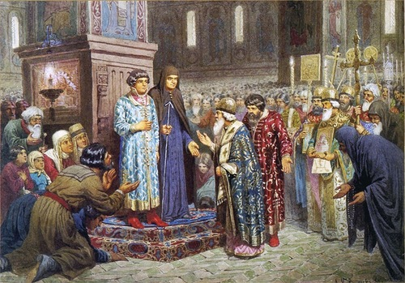

В 1613 году Земский собор присягнул 16-летнему Михаилу Федоровичу.

В города и уезды страны были отправлены грамоты с известием об избрании царя и проведении присяги на верность новой династии.
Вывод: 1.16-летний Михаил Романов из давнего боярского, но нетитулованного рода имел мало шансов на победу, но на его кандидатуре сошлись интересы дворянства и казачества, игравшего определенную роль в период Смуты.
2. Бояре надеялись на его неопытность и предполагали сохранить свои политические позиции, укрепившиеся за годы Семибоярщины
3. Политическое прошлое рода Романовых.
4. Исход дела решила записка неизвестного атамана, заявившего, что Михаил Романов стоит ближе всех по родству к прежней династии и может считаться «природным» русским царем.
2-я группа получает задание:
Выделить положительные и отрицательные черты характера и деятельности Михаила Федоровича Романова и патриарха Филарета. Выяснить, что их объединяло.
Для этого необходимо заполнить таблицу
Источники информации:
Учебник ,сообщение участников группы.
Патриарх Филарет |  | Царь Михаил Федорович Романов
1. Отец (в миру Федор Никитич).  2. Жена.  3. В официальных документах подписывался как государь всея Руси, в грамотах имена царя и патриарха стояли рядом | = | 1. Сын.  2. Мать инокиня Марфа.  3. Государь всея Руси
1. Умный, даровитый. Хорошее образование, начитанность, веселый нрав, популярность, известность, выступал против насилия и мздоимания, нравственной распущенности и вольнодумства, был честный, не сребролюбив.  2. По его инициативе принимаются важные решения:  1) учет земельного фонда, чтобы упорядочить взимание налогов;  2) налаживается судопроизводство, с целью уменьшить произвол властей;  3) уменьшает податные привилегии монастырей;  4) был инициатором воины с Польшей за возвращение Смоленска | + | 1. Богомольность, кротость, строгость нравов, милосердие, ежегодно совершал паломничество по монастырям, давал милостыню. Когда надо был требователен и строг, научился смирять бояр. Скромность – кремлевский теремной дворец состоял из четырех небольших палат.  2. Установилось спокойствие, стабильность. Россия обрела возможность придти в себя, восстановиться, окрепнуть. Заложил фундамент на пути государства от царства Московского до великой державы. Только с годами получил достойную оценку. Был удобен для всех
Властный, вспыльчивый | – | Хилое здоровье, робкий (податливый), не обладал выдающимися способностями

3-я группа (Аналитики) получает задание:
Предположить, какой исторический путь прошла бы Россия, если бы события развивались по другому сценарию.
Для этого учащиеся должны заполнить первую часть схемы, ответив на 10 поставленных вопросов:
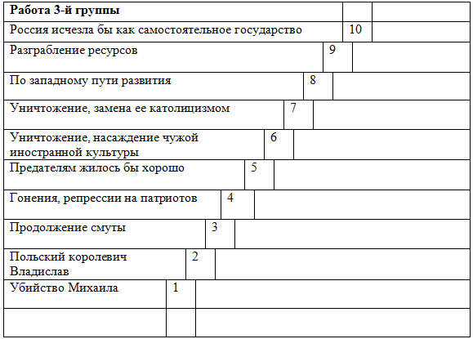
Вопросы:
- Как бы поляки поступили с Михаилом Романовым?
- Кто бы стал русским царем?
- Смута бы закончилась?
- Что бы было с людьми, преданными Родине, с патриотами?
- Как бы жилось предателям на Руси?
- Что бы произошло с национальной культурой, традициями, языком?
- Что бы произошло с православной верой?
- По какому пути пошло бы развитие России?
- Что бы было с природными богатствами России?
- Что бы было в целом с Россией?
Тексты заданий приведены в приложении.
III. Этап контроля и коррекции
1. Выводы (12 мин.)
- Между династиями Рюриковичей и Романовых существовала кровнородственная связь.
- Михаил Романов был законным родовым царем, что само по себе являлось фактором, стабилизирующим обстановку в стране.
- 16-летний Михаил Романов из давнего боярского, но нетитулованного рода имел мало шансов на победу, но на его кандидатуре сошлись интересы дворянства и казачества, игравшего определенную роль в период Смуты.
- Бояре надеялись на его неопытность и предполагали сохранить свои политические позиции, укрепившиеся за годы Семибоярщины
- Политическое прошлое рода Романовых.
- Исход дела решила записка неизвестного атамана, заявившего, что Михаил Романов стоит ближе всех по родству к прежней династии и может считаться «природным» русским царем.

Комментарии учителя: Вместе с законной властью были восстановлены традиционные символы государства.
Результаты работы групп выводятся на интердоску.
Вывод: Россия перестала бы существовать как суверенное государство.
Общий вывод:
Совместная работа класса (заполнение 2 части схемы «лестница»)
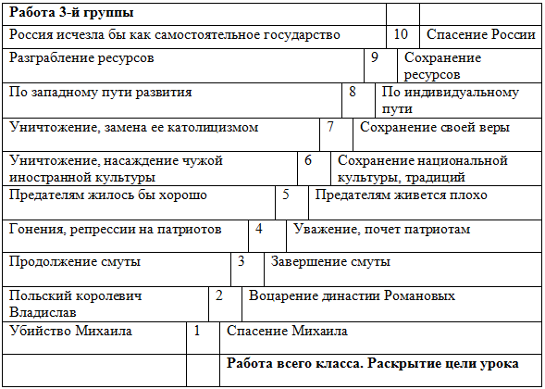
2. Рефлексия
Подведение итогов работы, объявление оценок

